Виртуальная выставка «Химические технологии»

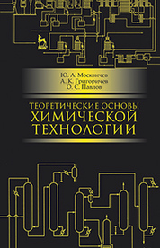
- Москвичев, Ю. А. Теоретические основы химической технологии : учебное пособие / Ю. А. Москвичев, А. К. Григоричев, О. С. Павлов. — 4-е изд., стер. — Санкт-Петербург : Лань, 2020. — 272 с. — ISBN 978-5-8114-4983-5.
Приведены примеры наиболее важных технологических схем применительно к конкретному производству. Большое внимание уделено изложению теоретических основ процессов химического превращения веществ и взаимосвязанных с ними процессов разделения реакционных смесей как неотъемлемых составляющих современного химического производства.

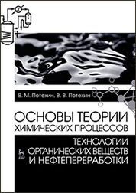
2.Потехин, В. М. Основы теории химических процессов технологии органических веществ и нефтепереработки : учебник / В. М. Потехин, В. В. Потехин. — 3-е изд., испр. и доп. — Санкт-Петербург : Лань, 2021. — 896 с. — ISBN 978-5-8114-1662-2.
Важное место занимает рассмотрение прикладных аспектов гомогенных и гетерогенно-каталитических процессов, применяемых в нефтехимии и нефтепереработке, промышленном органическом синтезе (пиролиз, каталитический крекинг, риформинг, изомеризация, гидроочистка, гидрокрекинг, окисление, гидрирование и дегидрирование, олигомеризация, полимеризация, синтезы на основе оксида углерода(II) и др.).

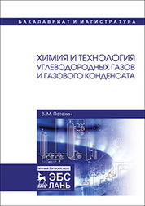
3.Потехин, В. М. Химия и технология углеводородных газов и газового конденсата : учебник / В. М. Потехин. — 2-е изд., испр. и доп. — Санкт-Петербург : Лань, 2021. — 568 с. — ISBN 978-5-8114-2623-2.
Приводятся сведения о составе природных газов и газовых конденсатов. Подробно излагается материал по физическим и физико-химическим методам подготовки, очистки и разделения углеводородных газов и газовых конденсатов.

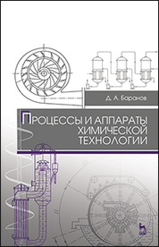
4. Баранов, Д. А. Процессы и аппараты химической технологии : учебное пособие / Д. А. Баранов. — 3-е изд., стер. — Санкт-Петербург : Лань, 2020. — 408 с. — ISBN 978-5-8114-4984-2.

Описаны конструкции типовых аппаратов для их осуществления, приведены методы их расчета и области применения, рассмотрены критерии выбора аппаратов для конкретных условий эксплуатации.

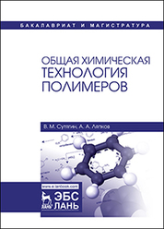
5. Сутягин, В. М. Общая химическая технология полимеров : учебное пособие / В. М. Сутягин, А. А. Ляпков. — 5-е изд., стер. — Санкт-Петербург : Лань, 2020. — 208 с. — ISBN 978-5-8114-4991-0.

Большое место отводится типовым промышленным методам полимеризации и поликонденсации, а также способам переработки полимеров современными методами. Затронуты вопросы синтеза мономеров, охраны окружающей среды на предприятиях полимерной химии.

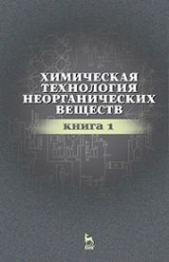
6Химическая технология неорганических веществ. Книга 1 : учебное пособие / Т. Г. Ахметов, Р. Т. Ахметова, Л. Г. Гайсин, Л. Т. Ахметова. — 3-е изд., стер. — Санкт-Петербург : Лань, 2021. — 688 с. — ISBN 978-5-8114-2332-3.

В пособии даны сведения по технологии соединений натрия, калия, меди, стронция, цинка, бора, алюминия, свинца, титана, азота, фосфора. Рассмотрены вопросы промышленной безопасности и санитарно-технических норм описанных производств. Приводится описание физико-химических основ и конкретных способов их получения.

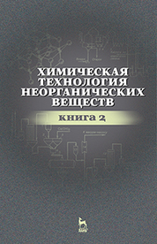
7. Химическая технология неорганических веществ. Книга 2 : учебное пособие / Т. Г. Ахметов, Р. Т. Ахметова, Л. Г. Гайсин, Л. Т. Ахметова. — 2-е изд., стер. — Санкт-Петербург : Лань, 2021. — 536 с. — ISBN 978-5-8114-2333-0.

В пособии даны сведения по технологии соединений мышьяка, серы, железа, хрома, кобальта, хлора, фтора, брома, йода, марганца и никеля. Рассмотрены вопросы промышленной безопасности и санитарно-технических норм описанных производств. Приводится описание физико-химических основ и конкретных способов их получения.

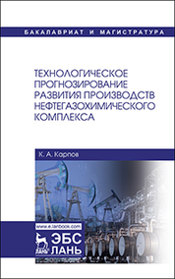
8. Карпов, К. А. Технологическое прогнозирование развития производств нефтегазохимического комплекса : учебник / К. А. Карпов. — Санкт-Петербург : Лань, 2021. — 492 с. — ISBN 978-5-8114-2729-1.

освещаются перспективы возможных изменений в мировом топливно-энергетическом балансе, современное состояние и прогнозы достижений отечественной и зарубежной науки и практики в области совершенствования некоторых технологий нефтегазовых и химических производств, включая геологоразведку и разработку нефтяных и газовых месторождений, трубопроводный транспорт, переработку нефти, газа и твердого топлива, производство химической продукции из горючих полезных ископаемых, а также из горно-химического сырья.

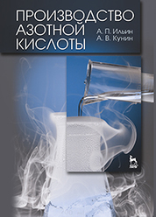
9. Ильин, А. П. Производство азотной кислоты : учебное пособие / А. П. Ильин, А. В. Кунин. — 2-е изд., испр. — Санкт-Петербург : Лань, 2021. — 256 с. — ISBN 978-5-8114-1459-8.

рассмотрены физико-химические основы процессов, применяемых в производстве азотной кислоты, а также технологические схемы ее производства. Приведены подходы к расчету основных технологических стадий получения азотной кислоты. Представлены новые технологические решения для совершенствования производства.

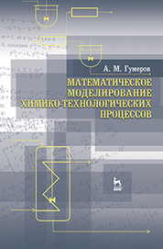
10. Гумеров, А. М. Математическое моделирование химико-технологических процессов : учебное пособие / А. М. Гумеров. — 2-е изд., перераб. — Санкт-Петербург : Лань, 2021. — 176 с. — ISBN 978-5-8114-1533-5.

Изложены основные подходы к построению математических моделей и этапы математического моделирования. Подробно рассмотрены математические модели структуры потоков в химических аппаратах, тепло- и массообмена, а также кинетики химических реакций. В качестве примера приведено построение моделей химического реактора.

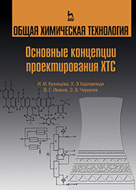
11. Общая химическая технология. Основные концепции проектирования ХТС : учебник / И. М. Кузнецова, Х. Э. Харлампиди, В. Г. Иванов, Э. В. Чиркунов. — 2-е изд., перераб. — Санкт-Петербург : Лань, 2021. — 384 с. — ISBN 978-5-8114-1479-6.

изложены основы методологии проектирования важнейших компонентов химико-технологических систем, начиная от выбора ресурсов и способа производства химического продукта и заканчивая разработкой общей структуры производящей системы. В данной книге (четыре главы) рассмотрены основные ресурсы химико-технологической системы, проблемы экологизации, материало- и энергосбережения.

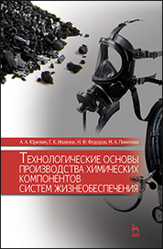
12. Технологические основы производства химических компонентов систем жизнеобеспечения : учебное пособие / А. А. Юркевич, Г. К. Ивахнюк, Н. Ф. Фёдоров, М. А. Пименова. — Санкт-Петербург : Лань, 2021. — 368 с. — ISBN 978-5-8114-1738-4.

В учебном пособии содержатся базовые сведения об основах технологий производства химических компонентов систем жизнеобеспечения и средств защиты органов дыхания.

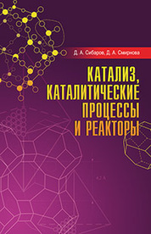
13. Сибаров, Д. А. Катализ, каталитические процессы и реакторы : учебное пособие / Д. А. Сибаров, Д. А. Смирнова. — 2-е изд., стер. — Санкт-Петербург : Лань, 2021. — 200 с. — ISBN 978-5-8114-2158-9.

Рассмотрены наиболее важные аспекты адсорбции, диффузии, гетерогенного катализа и гетерогенно-каталитических реакций, характеристики свойств металлических и оксидных катализаторов, их применение в отдельных технологических процессах. Описаны особенности работы каталитических реакторов полного вытеснения и смешения, приведены схемы отдельных реакционных аппаратов

Ждем вас в читальном зале библиотеки!
Вы можете заказать оглавление, отдельные страницы или полностью электронную книгу!

Конт.тел. 55-52-00

